|  |  |
| --- | --- |
|  | |
| **Ứng dụng đặt hàng thức ăn:**  **Happy Lunch** | |
| Version 3.1 | |
|  | |
| Người viết: | Nhóm 65 |

|  |
| --- |
| HCMUT, T5/2019 |

**LỊCH SỬ CHỈNH SỬA**

|  |  |  |  |
| --- | --- | --- | --- |
| **NGÀY** | **Version** | **Thay đổi** | **Người thực hiện** |
| 03/04/2019 | 1.0 | Thiết lập ban đầu | Nhóm 65 |
| 30/04/2019 | 2.0 | Thêm vào một số chức năng |
| 04/05/2019 | 2.1 | Hoàn chỉnh một số chức năng |
| 11/05/2019 | 3.0 | Chỉnh sửa lỗi và thêm usecase |
| 22/05/2019 | 3.1 | Hoàn thiện lại báo cáo |  |

Mục lục

1. Giới thiệu 4

2. Tầm nhìn hệ thống 4

3. Các diagram 5

4. Functional Requirement 9

5. Kết luận 13

# Giới thiệu

Tài liệu này miêu tả cơ bản cách Happy Lunch hoạt động, được ứng dụng vào hệ thống cửa hàng tiện lợi của Circle K để giải quyết vấn đê hàng đợi.

Ứng dụng giúp khách hàng (đặc biệt là sinh viên đại học Bách Khoa) giảm thiểu đáng kể thời gian xếp hang khi họ muốn mua sản phẩm từ cửa hàng vào những giờ cao điểm (như giờ ăn trưa,…).

# Tầm nhìn hệ thống

Hệ thống hoạt động cơ bản được mô tả trong Hình 1 dưới đây:

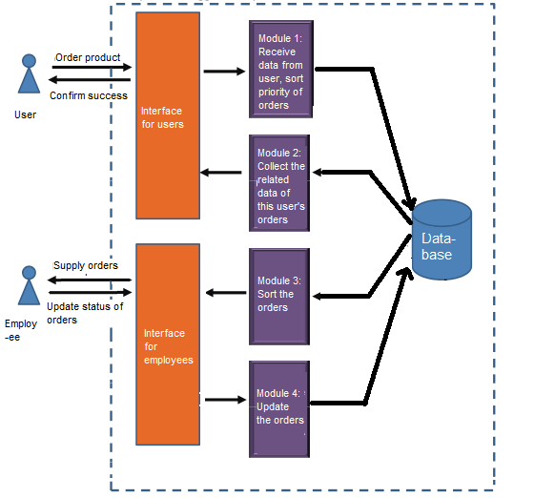

Hình 1 – Hệ thống Happy Lunch

Như được miêu tả ở Hình 1, hệ thống Happy Lunch bao gồm 4 module chính:

- *Module* 1*:* Nhận dữ liệu từ user, sắp xếp dữ liệu hợp lý rồi đưa vào database chính.

- *Module* 2: Thu thập dữ liệu có liên quan đến khách hàng từ database.

- *Module* 3*:* Thu thập dữ liệu từ database hiển thị lên màn hình của Employee. Lúc này dữ liệu đã được sắp xếp dễ dàng cho nhân viên thao tác công việc của mình

- *Module 4:* Cho phép nhân viên hiệu chỉnh thông tin, các trường của món ăn và cập nhật thẳng lên database chính

# Các Diagram

* Class diagram

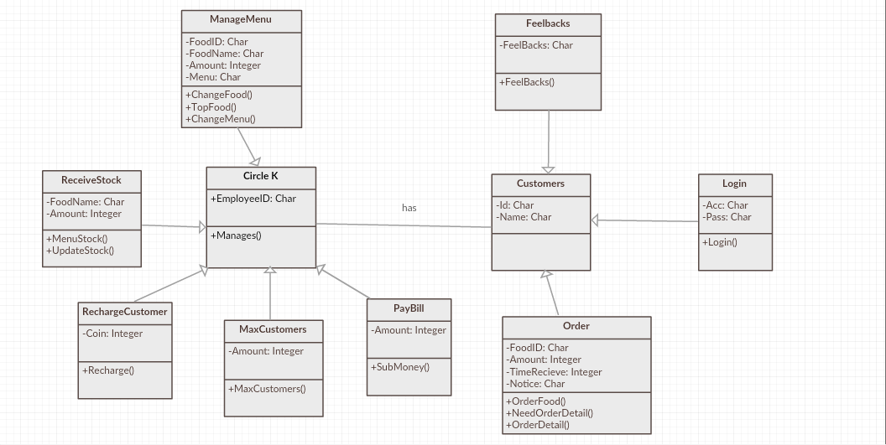

* Data diagram

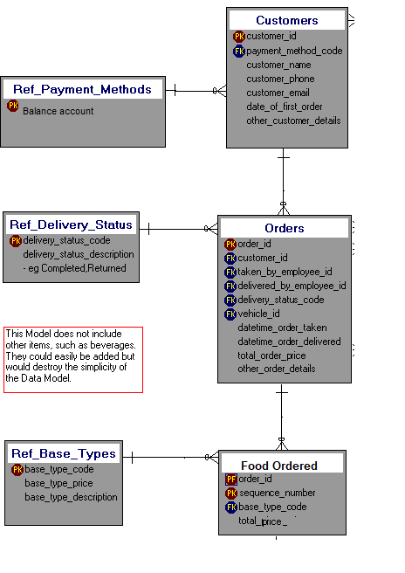

* Entity Relationship Diagram

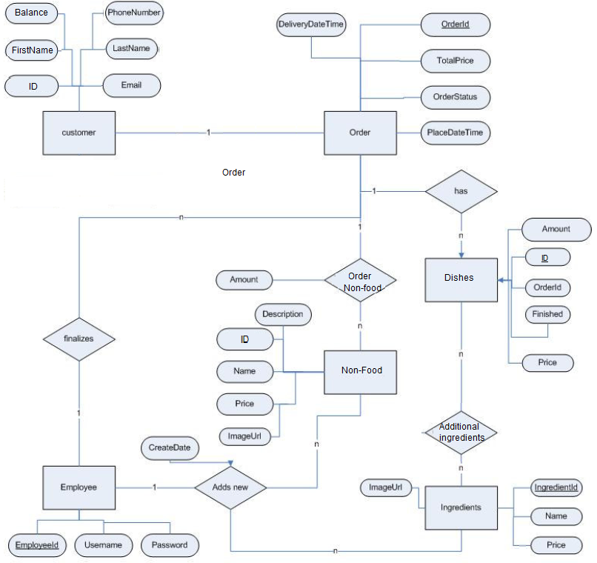

* Sequence Diagram

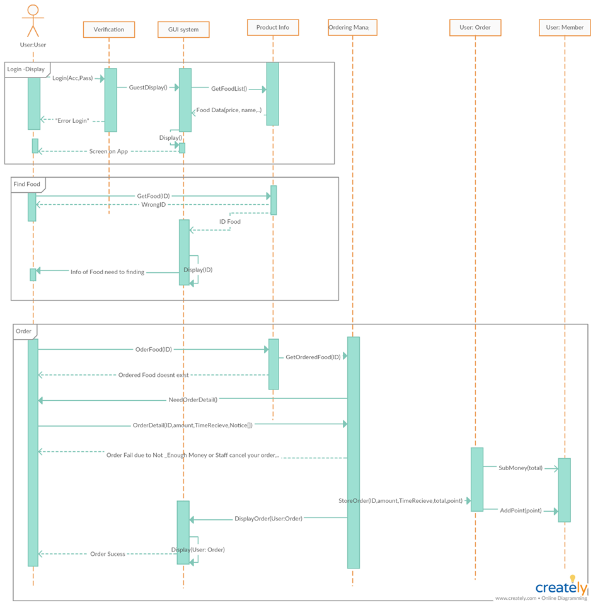

# Functional requirements

* **Đặt hàng và những dịch vụ liên quan**
* Use-case

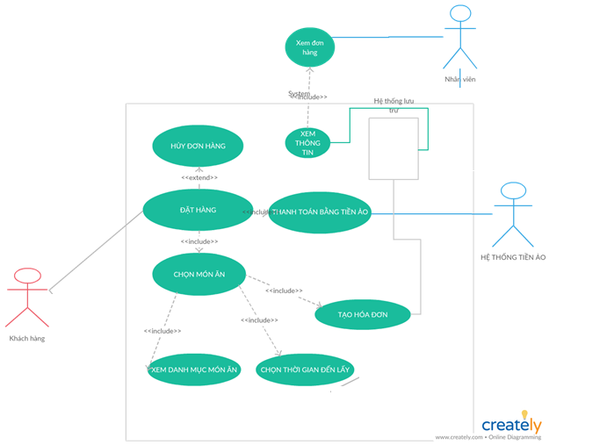

* Use-case description

|  |  |
| --- | --- |
| Actor | Khách hàng đặt hàng |
| Description | Khách hàng sẽ chọn món hàng mình muốn, chọn số lượng, và tạo ra hóa đơn nếu cần |
| Preconditions | Kiểm tra số tiền còn đủ? Số lượng hàng còn? |
| Normal Flow | 1. Danh mục các món ăn sẽ hiện ra với giao diện dạng menu 2. Chọn món hàng mình mong muốn, đưa vào hóa đơn(giỏ hàng), Hệ thống sẽ lưu lại gói hàng và gửi cho nhân viên, để nhân viên chuẩn bị món hàng cho mình |
| Alternative Flows | - None |

* **Thanh toán gói hàng qua tiền ảo**

***\*Description***

|  |  |
| --- | --- |
| Actor | Khách hàng khi thanh toán |
| Description | Khách hàng thanh toán gói hàng của mình |
| Preconditions | Gói hàng phải không trống |
| Normal Flow | 1. Khách hàng nhấn button thanh toán trong gói hàng  2. Hệ thống sẽ lưu lại gói hàng và gửi cho nhân viên, đồng thời cập nhật lại lượng tiền ảo của khách hàng  3. Hệ thống sẽ gửi lại cho khách hàng một mã code để kiểm tra khi nhận hàng |
| Alternative Flows | 2a. Nếu lượng tiền ảo của khách hàng không đủ, hệ thống sẽ thông báo thông qua Dialog |

* **Hệ thống quản lý menu món**

**a. Hiệu chỉnh loại thức ăn (thêm mới, cập nhật, xóa) loại thức ăn**

***\*Description***

|  |  |
| --- | --- |
| Actor | Nhân viên, hệ thống quản lý menu món |
| Description | Nhân viên hiệu chỉnh các loại món ăn (bao gồm các thao tác thêm mới, cập nhật, xóa ) được tùy chọn. Giá trị hiệu chỉnh sẽ được chỉnh sửa vào database |
| Data | Các thông số của nhân viên đã nhập vào |
| Stimulus | Nhân viên nhập thông số vào |
| Respond | Hệ thống xác nhận đã hiệu chỉnh hoặc trả về lỗi nếu thất bại |
| Comments | Nhân viên phải cung cấp đầy đủ tất cả dữ liệu trước khi gửi về hệ thống |

**b. Hiệu chỉnh các trường một món ăn cụ thể**

***\*Description***

|  |  |
| --- | --- |
| Actor | Nhân viên, Hệ thống quản lý menu món |
| Description | Nhân viên có thể hiệu chỉnh các trường đặc tính của một món ăn cụ thể (bao gồm các thao tác thêm mới, cập nhật, xóa ) được tùy chọn. Giá trị hiệu chỉnh sẽ được chỉnh sửa vào database |
| Data | Các thông số của nhân viên đã nhập vào |
| Stimulus | Nhân viên nhập thông số vào |
| Respond | Hệ thống xác nhận đã hiệu chỉnh hoặc trả về lỗi nếu thất bại |
| Comments | Nhân viên phải cung cấp đầy đủ tất cả dữ liệu trước khi gửi về hệ thống |

**c. Cập nhật tiền ảo cho khách hàng**

***\*Description***

|  |  |
| --- | --- |
| Actor | Nhân viên, Hệ thống quản lý menu món |
| Description | Nhân viên tăng lượng tiền ảo của khách hàng khi họ nộp tiền vào tài khoản ảo trực tiếp cho cửa hàng. Giá trị hiệu chỉnh sẽ được chỉnh sửa vào database |
| Data | Số tiền đã nộp |
| Stimulus | Nhân viên nhập thông số vào |
| Respond | Hệ thống xác nhận đã hiệu chỉnh hoặc trả về lỗi nếu thất bại |
| Comments | Nhân viên chỉ được tăng số tiền đã có trong database của khách hàng |

* **Second Shop**

**a.Bán lại thức ăn đã đặt**

***\*Description***

|  |  |
| --- | --- |
| Actor | Người dùng |
| Description | Người dùng khi đặt món ăn mà không muốn lấy nữa thì có thể đưa món ăn vào Second Shop với tổn thất 10% giá trị món ăn (nếu có người mua lại). Nếu không có người mua lại sẽ mất hoàn toàn 100% tiền. |
| Data | Món ăn cần bán lại |
| Stimulus | None |
| Respond | Hệ thống xác nhận đã đưa vào second shop |
| Comments | None |

**b. Mua lại thức ăn trong second shop**

***\*Description***

|  |  |
| --- | --- |
| Actor | Người dùng |
| Description | Người dùng muốn mua lại món ăn trong Second Shop với giá thấp hơn 10% |
| Data | Món ăn cần mua lại |
| Stimulus | None |
| Respond | Hệ thống xác nhận đã đưa vào giỏ hàng |
| Comments | None |

# Kết luận

Trong tài liệu này, chúng tôi đã cung cấp một giải pháp giải quyết vấn đề hàng đợi bằng ứng dụng Happy Lunch. Ứng dụng có thể giúp người dùng vận hành một cách hiệu quả hơn cũng như tiết kiệm quỹ thời gian quý báu

Trong tương tai gần, chúng tôi mong rằng có thể hợp tác với hệ thống Circle K để biến đề xuất này thành hiện thực.